ANILLADORA AUTOMÁTICA GRAFIN GT-H3000

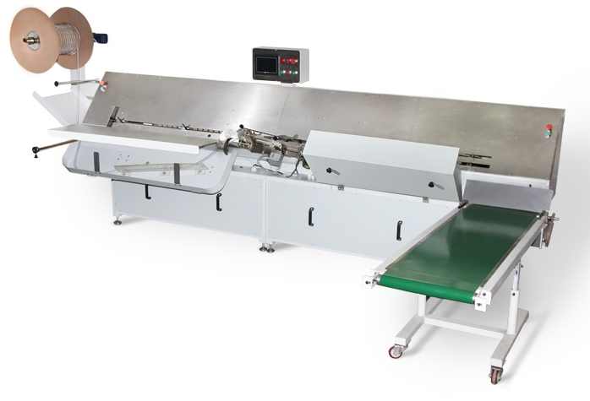

- Anilladora automática para doble anillado de alta velocidad, la velocidad máxima alcanza las 3000 piezas por hora
- Cambio rápido de molde
- Se puede incluso anillar libro que tenga cubierta de un tamaño y las páginas del interior de otro.

Algunas imágenes

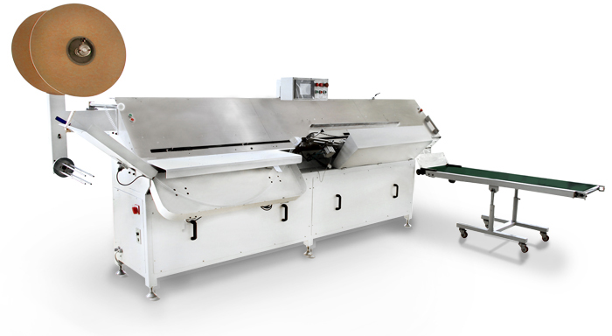
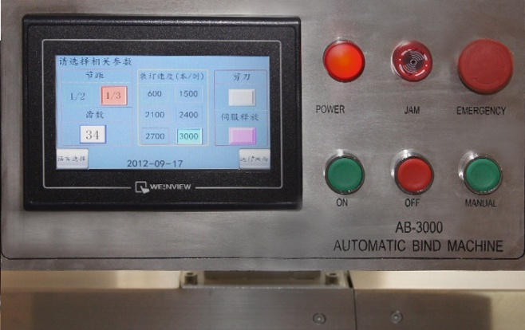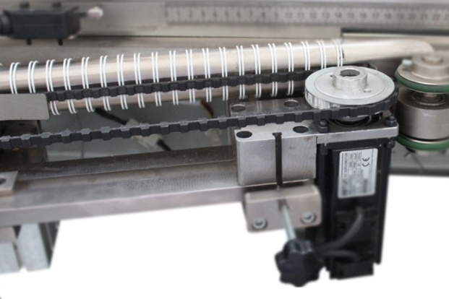

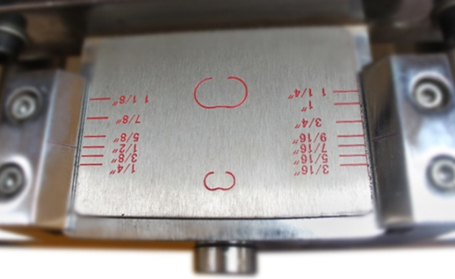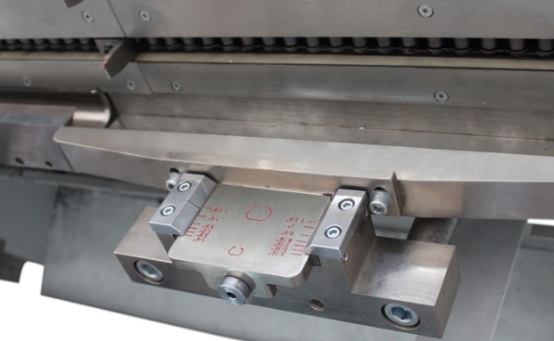

ESPECIFICACIONES

Anilladora Automática GT-H3000
Velocidad máxima de anillado | 3000 anillado por hora
Tamaño máximo de anillado | 420 x 353 mm
Tamaño mínimo de anillado | 140 x 140 mm
Capacidad de anillado | (1/4）5/16"--3/4"（7/8" 1"）
Potencia | AC380V±5%/3ph /50Hz
Dimensiones (largo x ancho x alta) | 4350 × 1720 × 880 mm
Compresión de presión de aire | 4-6 bar

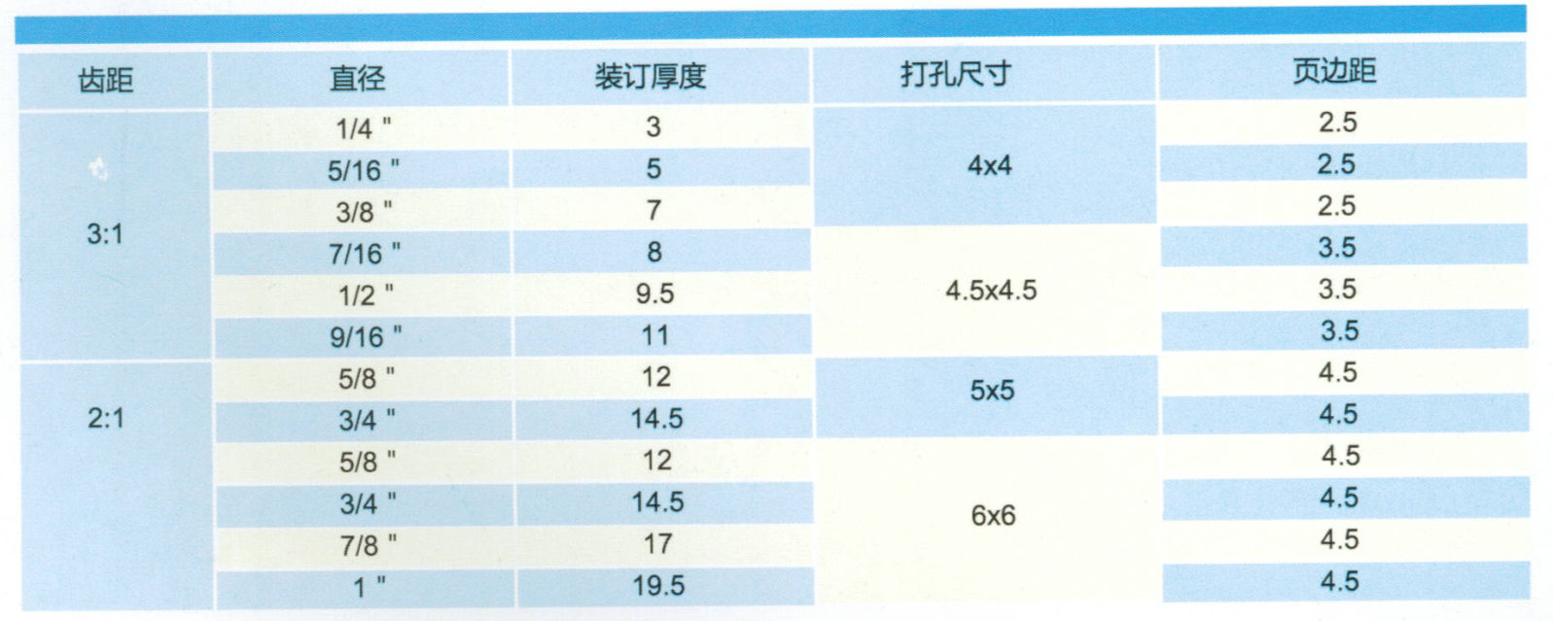

Video de funcionamiento: http://v.youku.com/v_show/id_XNDc0MzgxOTgw.html

